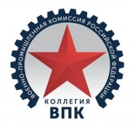
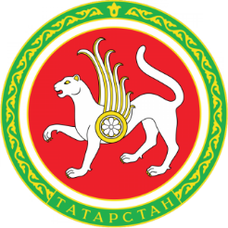


III научно-практическая конференция
«Повышение производительности труда в оборонно-промышленном комплексе
за счет современных методов управления производством»

Секция 4
Тема:  Организаторы: | «Реализация Приоритетной программы  «Повышение производительности труда и поддержка занятости в субъектах РФ»  Министерство промышленности и торговли Республики Татарстан  Региональный Центр компетенций Республики Татарстан по производительности труда - ГАУ «ЦЭТ РТ при КМ РТ»
Модераторы: | Юлия Валерьевна Урожаева, помощник Министра экономического развития Российской Федерации, г. Москва  Евгений Васильевич Мартынов – директор Регионального центра компетенций Республики Татарстан по производительности труда – ГАУ «ЦЭТ РТ при КМ РТ»
Место проведения: | Поволжская государственная академия физической культуры, спорта и туризма
Время проведения: | 15.00-17.00, 6 декабря 2017 г.
Вопросы для обсуждения:
Выступающие: |  | -обмен опытом и выработка решений для эффективной реализации приоритетной программы «Повышение производительности труда и поддержки занятости»,  -формирование «дорожной карты» по повышению конкурентоспособности предприятий за счет внедрения лучших практик и методик по повышению производительности труда,  -оценка востребованности инструментов государственной поддержки для предприятий – участников региональных программ повышения производительности труда,  -формирование и оценка мер стимулирования производительности, повышения качества управления, поддержки занятости в ходе программ повышения производительности.  - опыт реализации программ повышения производительности труда на предприятиях. Барьеры и пути преодоления. Этапы и результаты внедрения.  -представители федеральных и региональных органов власти, институтов развития, промышленных предприятий, организаций технологической и промышленной инфраструктуры Республики Татарстан и регионов Российской Федерации.

